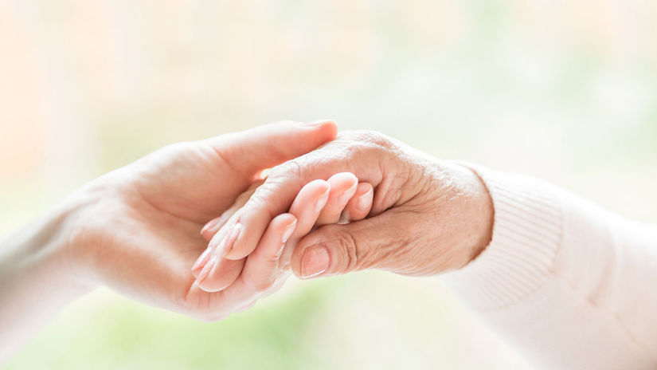

Som senior,
chcem u Vás bývať.

Kontakt
Dom pokojnej staroby n.o., Gbely,
Gbely, Prof. Čárskeho 291/45, PSČ 908 45
Tel.: 0911 369 773, 0914 118 256 (sociálne pracovníčky)
FB: Dps Hudecova Gbely, Dps Čárskeho Gbely
Osobne: pracovné dni v čase od 7:00 – 15:00
E-mail: social1@dpsgbely.sk, social2@dpsgbely.sk

Bývať môžem

v DPS I na ulici Prof. Čárskeho (45 miest) alebo
v DPS II na ulici Hudecova (58 miest).

Ako si podať žiadosť na pobyt do zariadenia?

- Vyplním žiadosť o posúdenie odkázanosti na sociálnu službu (tlačivo si vyžiadam na obecnom/mestskom úrade podľa trvalého bydliska).

- Priložím správu ošetrujúceho (obvodného) lekára (tlačivo si vyžiadam na obecnom/mestskom úrade podľa trvalého bydliska).

- Žiadosť s prílohou odovzdám na príslušný obecný/mestský úrad v mieste podľa trvalého bydliska.

- Obec vydá Rozhodnutie o odkázanosti na sociálnu službu, so stupňom odkázanosti najmenej IV.

- Do Domu pokojnej staroby n.o., Gbely podám žiadosť o zabezpečenie poskytovania sociálnej služby – podám mailom, pošlem poštou alebo podám osobne sociálnym pracovníčkam – kontakty sú na začiatku letáku (tlačivo je zverejnené na stránke www.dpsgbely.sk / dokumenty / prijímateľ SS alebo si tlačivo vyzdvihnem priamo v zariadení).

K žiadosti doložím

- rozhodnutie o odkázanosti na sociálnu službu a posudok o odkázanosti na sociálnu službu (vydal obecný/ mestský úrad podľa môjho trvalého pobytu),

- vyhlásenie o majetku žiadateľa (tlačivo je zverejnené na stránke www.dpsgbely.sk / Dokumenty / Prijímateľ SS alebo si tlačivo vyzdvihnem priamo v zariadení),

- ak som udelil plnú moc, doložím kópiu.

Zmluva o poskytovaní sociálnej služby sa uzatvára v deň nástupu do zariadenia.

Pri nástupe do zariadenia si prinesiem
Doklady:
- potvrdenie o bezinfekčnosti od ošetrujúceho (obvodného) lekára (tlačivo je zverejnené na stránke www.dpsgbely.sk / dokumenty / prijímateľ SS alebo si tlačivo vyzdvihnem priamo v zariadení),

- ak som držiteľ ZŤP preukazu – rozhodnutie z príslušného úradu práce, sociálnych vecí a rodiny + preukaz ZŤP,

- kompletnú zdravotnú dokumentáciu od ošetrujúceho (obvodného) lekára,

- rozhodnutie o aktuálnej výške dôchodku,

- občiansky preukaz, preukaz poistenca.
Osobné veci:
- lieky na 1 mesiac,
- inkontinenčné pomôcky, ak ich používam,
- kompenzačné pomôcky, ktoré používam,
- vychádzkovú obuv a teplú obuv na zimné obdobie,
- jarnú bundu a zimnú bundu,
- hrebeň, hubku na umývanie tela,
- holiace potreby – holiaci strojček,
- zubnú kefku + zubnú pastu,
- tepláky, nohavice 5 ks, ● inkontinenčný
- tričko – krátky rukáv 5 ks, overal na spanie
- tričko – dlhý rukáv 5 ks, ● papuče,
- ponožky 10 párov, ● deku,
- spodné prádlo 7ks, ● šampón,
- sveter, mikinu 3 ks, ● sprchový gél, mydlo,
- uterák 4 ks, ● tielko 3 ks,
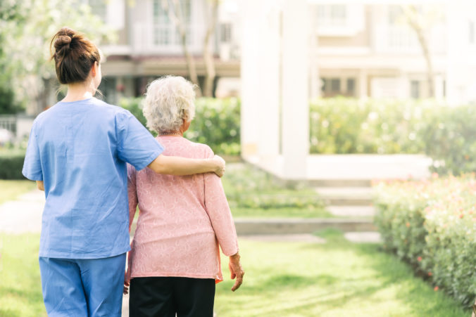
- okuliare, umelý chrup, ● pyžamo 5 ks.

